Notice to responding party  You have a limited amount of time to respond to this motion. In most cases, you must file a written response with the court and provide a copy to the other party:  - within 14 days of this motion being filed, if the motion will be decided by a judge, or  - at least 14 days before the hearing, if the motion will be decided by a commissioner.  In some situations a statute or court order may specify a different deadline.  If you do not respond to this motion or attend the hearing, the person who filed the motion may get what they requested.  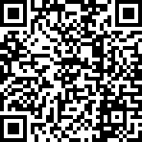  See the court’s Motions page for more information about the motions process, deadlines and forms: utcourts.gov/motions  Scan QR code  to visit page | Aviso para la parte que responde  Su tiempo para responder a esta moción es limitado. En la mayoría de casos deberá presentar una respuesta escrita con el tribunal y darle una copia de la misma a la otra parte:  - dentro de 14 días del día que se presenta la moción, si la misma será resuelta por un juez, o  - por lo menos 14 días antes de la audiencia, si la misma será resuelta por un comisionado.  En algunos casos debido a un estatuto o a una orden de un juez la fecha límite podrá ser distinta.  Si usted no responde a esta moción ni se presenta a la audiencia, la persona que presentó la moción podría recibir lo que pidió.  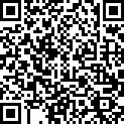  Vea la página del tribunal sobre Mociones para encontrar más información sobre el proceso de las mociones, las fechas límites y los formularios:  Para accesar esta página escanee el código QR  utcourts.gov/motions-span
Finding help  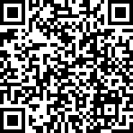  The court’s Finding Legal Help web page (utcourts.gov/help) provides information about the ways you can get legal help, including the Self-Help Center, reduced-fee attorneys, limited legal help and free legal clinics.  Scan QR code  to visit page | 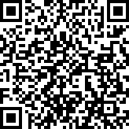  Cómo encontrar ayuda legal  Para accesar esta página escanee el código QR  La página de la internet del tribunal Cómo encontrar ayuda legal (utcourts.gov/help-span)  tiene información sobre algunas maneras de encontrar ayuda legal, incluyendo el Centro de Ayuda de los Tribunales de Utah, abogados que ofrecen descuentos u ofrecen ayuda legal limitada, y talleres legales gratuitos.

